Verslag Excursie Rotterdam

**Algemene Informatie** De haven van Rotterdam is de grootste van Europa en de 1 na grootste van de wereld. Tussen 1962 en 2004 was het de grootste haven ter wereld maar die werd overgenomen door Shanghai. De oppervlakte van de haven is in totaal 12686 Hectare (2019). In de haven werken ruim 180000 mensen en werken in 1200 verschillende bedrijven. De bedrijven bestaan uit verschillende sectoren zoals: chemische, aardolie of voedingsindustrie. Per jaar bezoeken ongeveer 30000 zeeschepen en 110000 binnenvaartschepen. De overslag van de haven is zo’n 465 miljoen ton per jaar.

**Geschiedenis van de Haven** Rond 1250 vestigde een groep mensen een klein dorp die ze Rotte-dam noemde. In de rivier de Rotte bouwde ze een dam. Het bleek uiteindelijk een goeie plek te zijn om goederen van zeeschepen naar rivierboten over te laden. In 1340 wordt de dam bebouwd en vormt het middelpunt van het dorp dat inmiddels Rotterdam wordt genoemd. De dam krijgt de naam Hoogstaat en de stad krijgt rechten. Tot 1554 groeit de haven snel en wordt Maerten Jacobsz Wildehaer de eerste Havenmeester van Rotterdam. Door de oprichting van de VOC neemt de handel en scheepvaart snel toe, en dus moeten er meer havens komen om alles te kunnen verschepen. In de 17e eeuw worden de diverse nieuwe havens bijgebouwd: Leuvehaven (1604), Wijnhaven (1613), Scheepmakershaven (1613), Glashaven (1614) en Bierhaven (1614). De Haven moderniseert in rap tempo en in 1864 wordt gestart met de aanleg van de Nieuwe Waterweg, ontworpen door Pieter Caland. De bouw duurt tot 1886 zodat er aan alle bestekeisen wordt voldaan. De ladingen van schepen blijven groeien en groeien er zorgt ervoor dat er een stukgoedhaven moet komen. Tussen 1927 en 1931 wordt de Merwehaven aangelegd. Tijdens een bombardement op 10 mei 1940 wordt vliegveld Waalhaven compleet verwoest. Het vliegveld werd niet meer hersteld maar werd ontwikkelt tot een bedrijventerrein. In 1954 begint de aanleg van Botlek. Dit gebied ten westen van de Oude Maas wordt vooral gebruikt voor petrochemische industrie, tankopslagbedrijven en de opslag van droge bulkgoederen, maar ook scheepsnieuwbouw, reparatie en onderhoud. Deze werkzaamheden worden in 1960 afgerond. Doordat de rivier drukker wordt worden er in 1956 7 radarstations geopend. Tussen 1958 en 1964 wordt Europoort aangelegd. Hierdoor strekt het haven gebied tot de Noordzee uit. In 1962 roept burgemeester Van Walsum de haven uit tot de grootste van de wereld. Op 3 mei 1966 kwam het eerste containerschip aan. Door de komst van de containers is er meer ruimte nodig. In 1969 wordt gestart met het opspuiten van de Maasvlakte en in 1973 komen de eerste schepen aan. De vlakte ligt direct aan de Noordzee. In 1987 wordt slufter aangelegd en in 1997 wordt de Maeslantkering in gebruik genomen. De groei is nog steeds niet voorbij want in 2013 wordt maasvlakte 2 geopend waardoor Nederland met 2000 hectare groter wordt en 3.5 kilometer verder in zee komt te liggen.

**Excursie Rotterdamse Haven** Op Vrijdag 22 April om 8:30 in de kantine van het Calandlyceum. Nadat de docenten en leerlingen zich hebben verzameld vullen we de bus met alle leerlingen. Bij vertrek zat de sfeer er bij mij goed in. Ik zette André Hazes op en genoot van het prachtige uitzicht uit het raam. Hoe dichter wij de haven aantreffen hoe groter de sfeer. Bijna bij de haven gearriveerd stoppen bij een MBO college voor een plaspauze en het ophalen van de gidsen. Na een korte pauze stappen we de bus weer in een rijden een stuk verder. Terwijl wij verder rijden en de haven van dichtbij zien moesten er natuurlijk al een paar foto’s worden gemaakt.

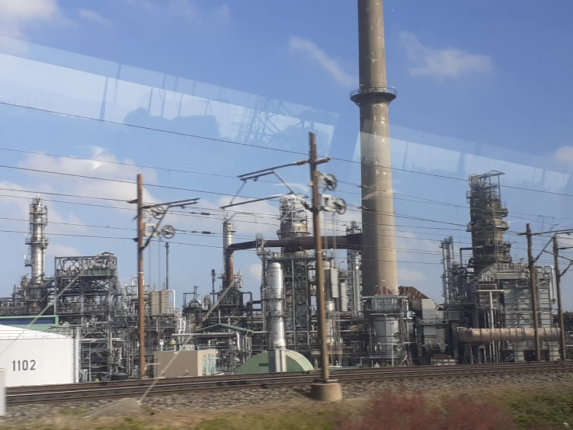Terwijl wij verder reden zagen wij een aantal industriële gebieden en andere complexen. In deze foto is een van de vele raffinaderijen te zien. Een raffinaderij is een fabriek waar aardolie wordt verwerkt naar onder andere brandstoffen en producten zoals: Stookolie, Smeermiddelen en bitumen. Ook producten zoals benzine komen uit een raffinaderij. Deze Raffinaderijen zorgen wel voor veel CO2 uitstoot.

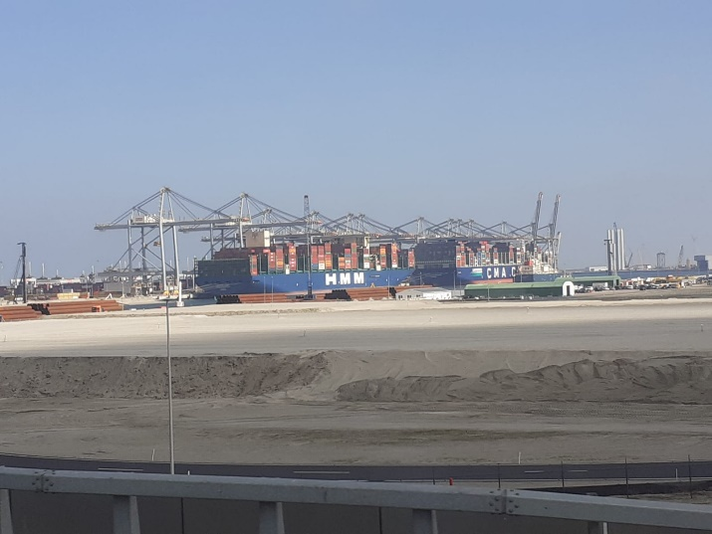 Na een korte reis waren we aangekomen bij het EIC (Educatief Informatie Centrum). Hierbij werd de groep in tweeën gesplitst. De ene groep blijf bij het EIC en onze groep ging verder op tour. We gingen als eerst eventjes naar het Maasvlakte strand. Waar vroeger allemaal Noordzee lag ligt nu een leeg strand. In de verte zagen we grote containerschepen en grote hijskranen. Ook omdat de Maasvlakte 2 nog niet zo oud is staat er nog niet super veel. Er liggen alleen nog een paar wegen en veel aarde en zand. Maar dat zal in de toekomst wel veranderen. Toen we bijna bij het strand waren stapten we uit de bus en konden eindelijk even de benen strekken. Het was intussen ook prachtig weer wat zorgde voor het perfecte plaatje.

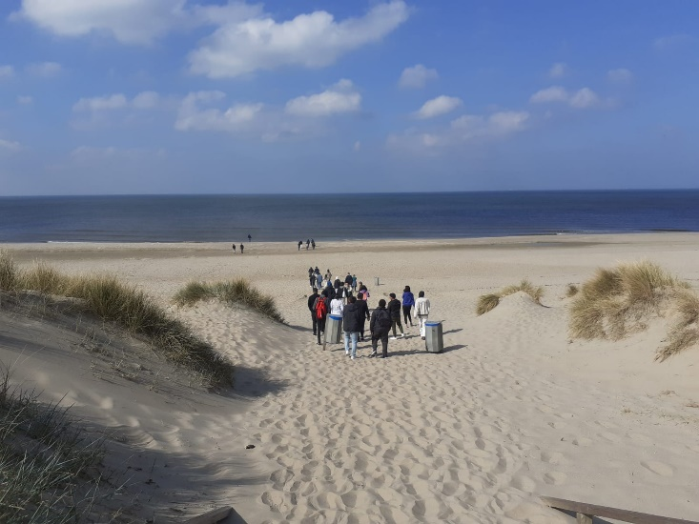Toen we over de grote trap klommen zagen wij een mooi strand voor ons. Mooie duinen en een prachtige zee. Intussen at ik een broodje om mijn maag te vullen. Doordat er een lekker zacht briesje was konden we heerlijk genieten van het plaatje. Nadat ik mijn broodje op had gegeten en had genoten van het windje liepen we terug naar de bus. Voordat we gingen rijden had Nisrine een box om muziek te laten afspelen.

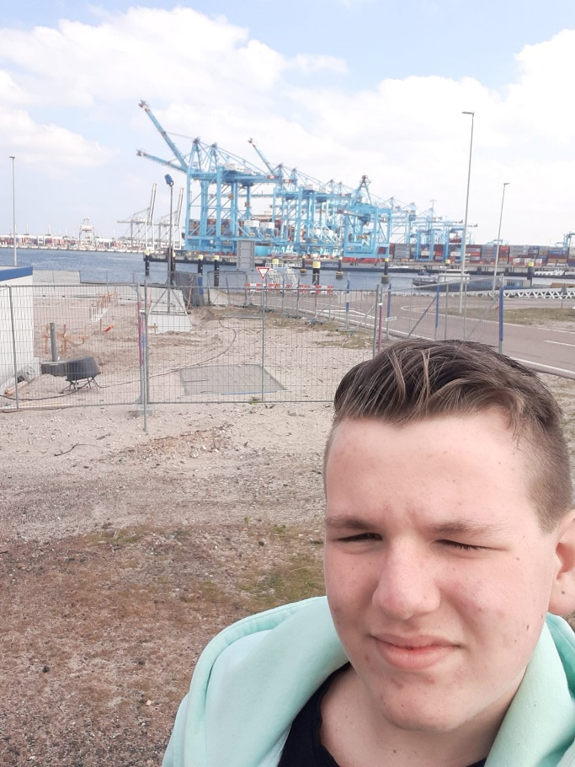We zaten in de bus met een lekker muziekje en iedereen zong mee. De sfeer was alsof het een groot feest was. We reden verder over de Calandbrug en reden langs Botlek en Europoort. Aan een kant van de weg stonden grote olietanks van Shell. Er stonden tientallen tanks langs de kade. We reden verder en zagen grote containerschepen en tankers. Na een klein stukje rijden stapten we de bus uit en stonden bij een kleine kade. Onze gids vertelde ons alles over de import en export van schepen en hoe deze machines ten werk gaan. Deze machines worden namelijk gebruikt om containers van de kade op de schepen te zetten of andersom. Vroeger moesten de dragers zakken waarin de goederen zaten met de hand om de schepen tillen. De techniek is veel vooruit gegaan en daarom zijn deze kranen super handig voor het laden van schepen. Deze kranen worden vanuit een cabine bestuurt door een persoon. Het goed besturen van zo’n kraan kan nog best moeilijk zijn. Na het verhaal van de gids had ik deze foto van mezelf gemaakt voor in dit leuke verslag. Op de foto zijn de kranen te zien en een groot vrachtschip. Daarna gingen we terug naar het EIC waarbij we eventjes konden eten en tot rust komen. Na enkele minuten gingen we naar een filmzaal en kregen we diverse kleine filmpjes tezien van verschillende bedrijven die in de haven werken. Een van de bedrijven restaureert onderdelen van vrachtschepen en een ander bedrijf waar al het fruit binnenkomt wordt vervoerd naar het achterland. Daarna moesten we in groepjes van 4 vragen oplossen die waren toegewezen in een grote ruimte. Toen dat af was gelopen reden we terug naar Amsterdam. De bus was gearriveerd en de vakantie kon beginnen.